**南宁市人民政府办公厅关于印发南宁市低碳经济发展十二五规划的通知**

南宁市人民政府办公厅关于印发南宁市低碳经济发展十二五规划的通知

南府办[2012]81号

各县、区人民政府，市政府各部门，各管委会，市级各双管单位，市直各事业、企业单位：

　　《南宁市低碳经济发展“十二五"规划》已经市第十三届人民政府第5次常务会议审议通过，现印发给你们，请结合实际，认真组织实施。

　　附件：[南宁市低碳经济发展“十二五规划.doc.doc](https://resources.pkulaw.cn/staticfiles/lawinfo/20210331/10/18/0/03acb65df6da54149eb1bd3ae6721258.doc)

二〇一二年三月二十八日

©北大法宝：（[www.pkulaw.com](https://www.pkulaw.com)）专业提供法律信息、法学知识和法律软件领域各类解决方案。北大法宝为您提供丰富的参考资料，正式引用法规条文时请与标准文本核对。 欢迎查看所有[产品和服务](http://www.pkulaw.net/" \t "_blank)。  
[法宝快讯： 如何快速找到您需要的检索结果？ 法宝 V6 有何新特色？](http://www.pkulaw.com/helps/69.html" \t "_blank)

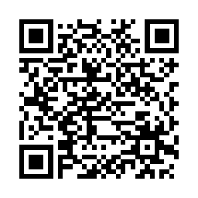

扫描二维码阅读原文

原文链接：[https://www.pkulaw.com/lar/75dd6623c0389ce51656d4957bdb83d1bdfb.html](https://www.pkulaw.com/lar/75dd6623c0389ce51656d4957bdb83d1bdfb.html" \t "_blank)